Лабораторная работа 1. Вспомогательные функции

ЦЕЛЬ РАБОТЫ: приобретение навыков составления и отладки программ с использованием пользовательских функций для замера продолжительности процесса вычисления.
Проверка работоспособности трех функций: start, dget и iget и приобретения навыков замера продолжительности процесса вычисления.
#include <stdio.h>
#include "Auxil.h" // вспомогательные функции
#include <iostream>
#include <ctime>
#include <locale>
#include "Factorial.h"

#define CYCLE 2000000 // количество циклов

using namespace std;

int main()
{
double av1 = 0, av2 = 0;
clock_t t1 = 0, t2 = 0;

setlocale(LC_ALL, "rus");

auxil::start(); // старт генерации
t1 = clock(); // фиксация времени
for (int i = 0; i < CYCLE; i++)
{
av1 += (double)auxil::iget(-100, 100); // сумма случайных чисел
av2 += auxil::dget(-100, 100); // сумма случайных чисел
}
t2 = clock(); // фиксация времени

cout << endl << "количество циклов: " << CYCLE;
cout << endl << "среднее значение (int): " << av1 / CYCLE;
cout << endl << "среднее значение (double): " << av2 / CYCLE;
cout << endl << "продолжительность (у.е): " << (t2 - t1);
cout << endl << " (сек): " << ((double)(t2 - t1)) / ((double)CLOCKS_PER_SEC);
cout << endl;

clock_t t3 = 0, t4 = 0;
t3 = clock();
long long res = fact::factorial(20); // 20 - предел
t4 = clock();
cout << "\nрезультат: " << res;
cout << endl << "продолжительность (у.е): " << (t4 - t3);
cout << endl << " (сек): " << ((double)(t4 - t3)) / ((double)CLOCKS_PER_SEC);
cout << endl;
return 0;
}
Код главного файла программы
Код представляет программу, которая выполняет вычисления и измеряет время их выполнения. В программе используются функции для генерации случайных чисел и вычисления факториала. Она также выводит на консоль средние значения случайных чисел и время выполнения для каждой части кода.
//-- Auxil.cpp
#include "Auxil.h"
#include <ctime>
namespace auxil
{
void start() // старт генератора сл. чисел
{
srand((unsigned)time(NULL));
};
double dget(double rmin, double rmax) // получить случайное число
{
return ((double)rand() / (double)RAND_MAX) * (rmax - rmin) + rmin;
};
int iget(int rmin, int rmax) // получить случайное число
{
return (int)dget((double)rmin, (double)rmax);
};
}

#pragma once
#include <cstdlib>
namespace auxil
{
void start(); // старт генератора сл. чисел
double dget(double rmin, double rmax); // получить случайное число
int iget(int rmin, int rmax); // получить случайное число
};
Код файлов Auxil.cpp и Auxil.h
Данный код представляет собой реализацию набора функций в пространстве имен auxil, которые используются для генерации случайных чисел. Функция start() инициализирует генератор случайных чисел, используя текущее время в качестве семени. Функция dget() возвращает случайное число типа double в заданном диапазоне, а функция iget() возвращает случайное целое число типа int в заданном диапазоне.
#include "Factorial.h"
#include <iostream>
using namespace std;
namespace fact {
long double factorial(int num)
{
if (num == 1) return 1;
return num * factorial(num - 1);
}
}
#pragma once
namespace fact {
long double factorial(int num);
}
Код файлов Factorial.cpp и Factorial.h
Код представляет собой реализацию вычислений факториала. Функция factorial() рекурсивно вычисляет факториал числа num. Если num равно 1, функция возвращает 1. В противном случае, функция вызывает саму себя с аргументом num - 1 и умножает результат на num, возвращая произведение.
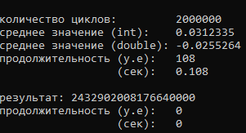
Рисунок 4 – Результат выполнения программы в консоли
Графики продолжительности вычислений в условных единицах процессорного времени
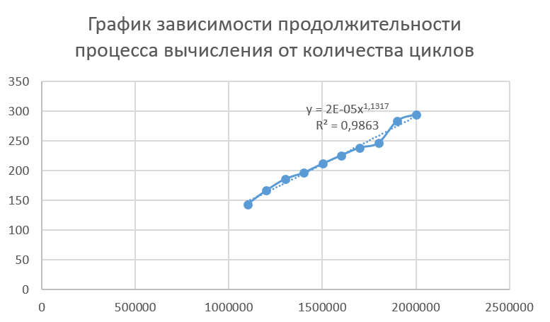
Рисунок 1 - График зависимости продолжительности процесса вычисления от количества циклов(степенная)
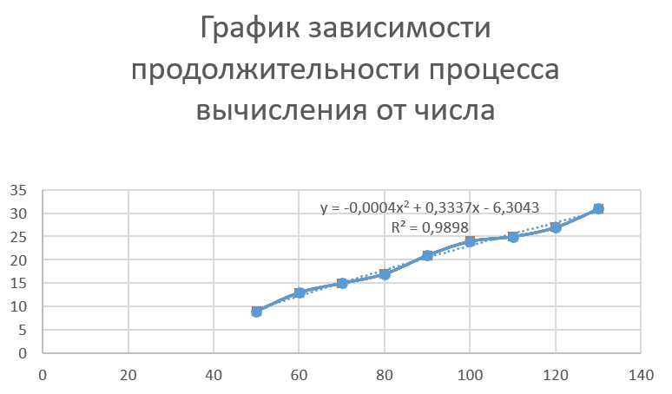
Рисунок 2 – График зависимости продолжительности процесса вычисления от количества циклов(полиномиальная)
Вывод по лабораторной работе: степенная зависимость на первом графике и полиномиальная на втором, графики увеличиваются, значит увеличение количества циклов влияет на продолжительность процесса. Зависимости представлены на графиках. В ходе выполнения лабораторной работы была изучена зависимость продолжительности процесса от количества циклов. Приобретены навыки составления и отладки программ с использованием пользовательских функций для замера продолжительности процесса вычисления.

